Osnovna škola | Klinča Sela
Nastavni predmet | Katolički vjeronauk
Vjeroučitelj | Josip Kunac, prof.
Razredni odjel | 5. razred
Redni broj pripreme | 62.
Nastavna cjelina / tema | V. SUSRET S BOGOM U MOLITVI
Nastavna jedinica / podtema | 1. Moliti – biti u Božjoj prisutnosti
Odgojno-obrazovni ishodi učenja:
OŠ KV A.5.1. Učenik objašnjava važnost vjere i povjerenja u međuljudskim odnosima i u odnosima prema Bogu.
OŠ KV B.5.3. Učenik tumači važnost molitve, različite oblike i načine molitve tijekom liturgijske godine.
OŠ KV B.5.3. Učenik obrazlaže važnost molitve za osobni odnos s Bogom.
OŠ KV D.5.2. Učenik izražava svoj unutarnji doživljaj vjere kroz različite oblike izražavanja.
OŠ KV D.5.3. Učenik konkretnim odnosom prema pripadnicima drugih religija u svojoj sredini izražava poštovanje prema drugim religijama.
Ključni pojmovi | molitva, Božja prisutnost, razgovor, dijalog, slušanje, povjerenje, zahvaljivanje, slavljenje
Središnje / problemsko pitanje | Kako molitva postaje stvaran razgovor s Bogom i zašto je važna za naš odnos s njime?
Nastavne metode | razgovor, lov na dokaz, čitanje s bilješkama, uspoređivanje, rad na poučnome tekstu, problemsko i suradničko učenje, grafičko i likovno izražavanje, formativna provjera
Oblici rada | frontalni rad, individualni rad, rad u paru, rad u skupinama
Nastavna sredstva | udžbenik, radna bilježnica, digitalni udžbenik, tekst „Košara vode“, Biblija, bilježnica, papir, bojice, radni predlošci, računalo ili tablet (po izboru)
Međupredmetne poveznice | Hrvatski jezik – čitanje i tumačenje poruke teksta; Učiti kako učiti – izdvajanje ključnih misli, suradnja i samovrednovanje
Vrednovanje:
Vrednovanje za učenje: odgovori tijekom obrade teksta, razlikovanje govorenja i slušanja u molitvi, tumačenje priče „Košara vode“, rješavanje životnih situacija i formativna provjera.
Vrednovanje kao učenje: samovrednovanje metodom „Semafor razgovora“
Vrednovanje naučenoga: formalno brojčano vrednovanje nije predviđeno.
TIJEK NASTAVNOGA SATA
I. UVODNI DIO – DOŽIVI (približno 7–10 minuta)
Uvodna molitva:
Oče naš…
ili:
Bože, hvala Ti što nas pozivaš u svoju prisutnost. Uči nas govoriti Ti iskreno, slušati u tišini i povjeravati Ti svoje radosti, strahove i pitanja. Daj da naša molitva ne budu samo riječi, nego susret koji mijenja srce i vodi nas prema dobru. Amen.
Alternativa: Vjeroučitelj će pročitati: „Rano ujutro, još za mraka, ustane, iziđe i povuče se na samotno mjesto i ondje se moljaše.“ (Mk 1,35). Nakon tišine učenici će položiti dlan na srce i u sebi zahvaliti Bogu za jedan miran trenutak u kojemu mogu biti s njime.
Povezivanje s prethodnim satom / pregled domaće zadaće:
Na prethodnome susretu učenici su pisali pisanu provjeru znanja. Domaće zadaće nije bilo. Vjeroučitelj će kratko povezati završenu cjelinu s novom temom pitanjem: „Kada vam je najlakše nekome iskreno reći što vam je važno?“
Motivacija:
Vjeroučitelj će na ploču napisati dvije riječi: GOVORITI i SLUŠATI. Učenici pojedinačno biraju koja je riječ važnija za dobar razgovor, a zatim u paru pokušavaju objasniti zašto dobar razgovor ipak treba oboje.

GOVORITI SLUŠATI
Razgovor:
- Može li razgovor biti dobar ako govori samo jedna osoba? (Ne; potreban je i prostor za slušanje.)
- Što se događa kada nekome vjerujemo? (Lakše mu govorimo iskreno i pažljivije slušamo.)
- Može li molitva biti više od izgovaranja riječi? (Može; ona uključuje prisutnost, povjerenje i slušanje Boga.)
Najava teme i središnjega pitanja:
Danas upoznajemo molitvu kao susret i razgovor s Bogom. Posebno ćemo uočiti da molitva uključuje govor, slušanje, povjerenje i spremnost da budemo u Božjoj prisutnosti. Istraživat ćemo: Kako molitva postaje stvaran razgovor s Bogom i zašto je važna za naš odnos s njime?

II. SREDIŠNJI DIO – OTKRIJ I POVEŽI (približno 27–30 minuta)

Napomena o izboru aktivnosti: Aktivnosti u nastavku predstavljaju prijedloge i mogućnosti izbora. Nije predviđeno da se sve provedu u jednom nastavnom satu. Vjeroučitelj odabire aktivnosti prema odgojno-obrazovnim ishodima, raspoloživom vremenu, osobitostima razreda, dostupnoj opremi i potrebama učenika.
Aktivnost 1: Obrada teksta / sadržaja (individualni rad, rad u paru i zajednička provjera, 15 minuta)
a) Učenici će tiho pročitati tekst „Moliti – biti u Božjoj prisutnosti“, udžbenik, str. 62. Tijekom čitanja traže tri vrste dokaza: KADA se čovjek moli, KOMU se obraća i ŠTO molitva znači. U paru uspoređuju nalaze i popunjavaju tablicu.
Rješenje: Kada mu je teško, kada treba pomoć, kada se boji, traži odgovore, zahvaljuje i slavi; obraća se Bogu, svome Ocu; molitva je uzdizanje duše, razgovor i dijalog s Bogom, dolazak u njegovu prisutnost, slušanje i odgovaranje.
Radni predložak:
KADA SE ČOVJEK MOLI? | KOMU SE OBRAĆA? | ŠTO MOLITVA ZNAČI?
_____________________ | ____________ | _____________________
_____________________ | ____________ | _____________________
b) Učenici će potom pogledati video-zapis: „Moliti - Biti u Božjoj prisutnosti“; 3:09; Izvor: Lectio Brevis; YouTube
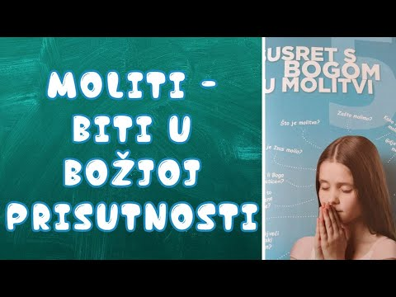
Ili:

Učenici će tekst pročitati zajednički, odgovoriti na pitanja i u bilježnici zapisati slijed:

GOVORIM BOGU → ZASTANEM → SLUŠAM → ODGOVARAM ŽIVOTOM
Razgovor:
- Što je molitva prema tekstu? (Uzdizanje duše k Bogu i razgovor s Bogom.)
- Kada se čovjek može moliti? (U teškoći, potrebi, strahu, traženju odgovora, zahvaljivanju i slavljenju.)
- Zašto molitva nije monolog? (Jer čovjek govori Bogu, sluša ga i odgovara mu.)

Shematski prikaz i ključni naglasci:

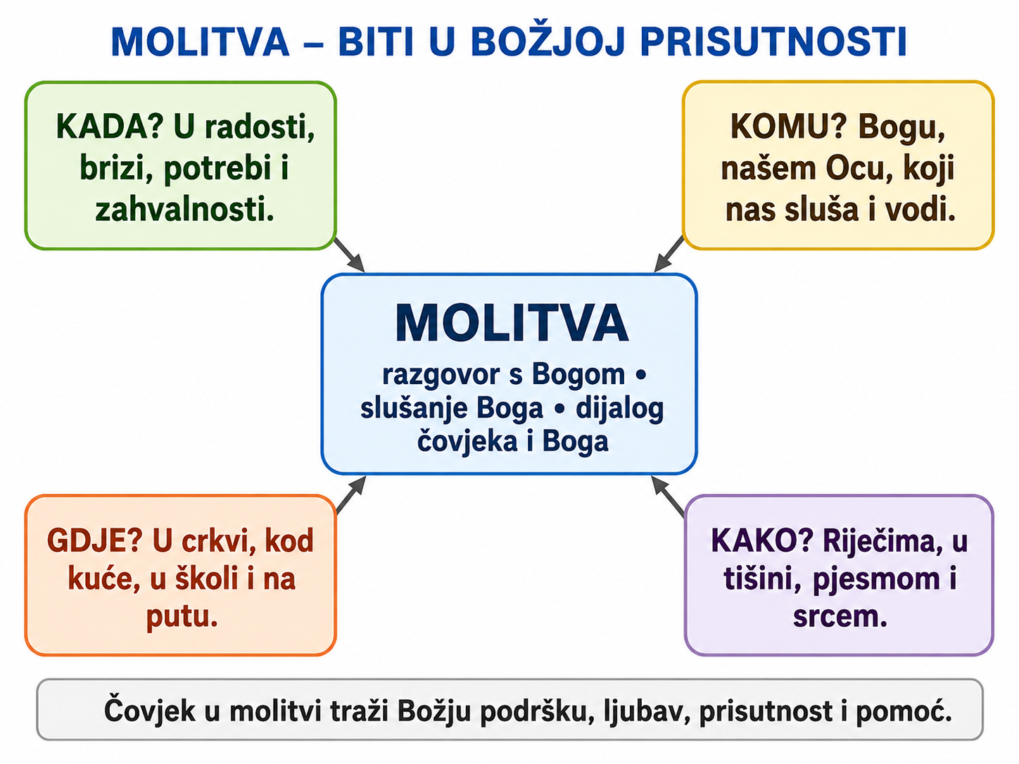
Kršćanski naglasak: Kršćanska molitva nije tehnika kojom čovjek upravlja Bogom. Ona je odnos: čovjek ulazi u Božju prisutnost, govori iskreno, sluša i u povjerenju dopušta da ga susret s Bogom mijenja.
Aktivnost 2: Košara vode (rad u paru, 9 minuta)
Rad u paru. Učenici će pročitati tekst pod ikonom prvoga lista u digitalnome udžbeniku, str. 62, „Košara vode“. Partner A prepričava događaj u četiri koraka, partner B izdvaja pouku; zatim zamijene uloge.
Mogući odgovor: Četiri koraka: čovjek se žali da zaboravlja; dobiva prljavu košaru; uzalud pokušava donijeti vodu; otkriva da se košara očistila. Pouka: molitva i Božja riječ mogu nas mijenjati i kada ne zapamtimo svaku riječ.

KOŠARA VODE
Jedan je čovjek došao starom, iskusnom i mudrom redovniku-pustinjaku i upitao ga za savjet. Pripovijedao je pustinjaku kako svaki dan moli, kako redovito ide na svetu misu i čita Riječ Božju. Ali jedva nešto od toga ostaje u srcu, dok većinu brzo zaboravlja. Upitao je pustinjaka što mu je činiti.
Redovnik mu je dao u ruke prljavu vrbovu košaru i zatražio: „Donesi mi u ovoj košari, molim te, vode s izvora!“ Čovjek se začudio zahtjevu. Pomislivši da će se možda dogoditi čudo pa uspije donijeti vode u vrbovoj košari, došao je do izvora i dugo, dugo držao košaru u vodi. Zahvatio je vodu i pohitao k starcu. Međutim, nikakvo čudo se nije dogodilo. Voda je iscurila i, kad je došao natrag, košara je bila potpuno prazna.
Stari mu je pustinjak rekao: „Idi ponovo! Zagrabi i donesi vode u košari!“ Zahtjev je ponovio desetak puta. Čovjek je desetak puta išao na izvor, ali uzalud. Razočaran se vratio starcu s praznom košarom.
Pustinjak mu je rekao: „Sad pogledaj! Košara koja je bila prljava posve je čista!“ Isto se događa i s riječima Svetog pisma, i s molitvama u tvome srcu. Nikad nećeš uspjeti zadržati ih sve u srcu, ali te riječi tijekom vremena čiste tvoje srce. Riječ Božja potiče te na pokoru, ljubav i dobra djela. Te riječi s vremenom pretvaraju prljavštinu tvoje duše u predivan Božji perivoj!
Aktivnost 3: Dvije strane dijaloga (rad u paru, 7 minuta)
Rad u paru. Učenici će u lijevo polje upisati dva primjera što čovjek može reći Bogu, a u desno dva načina kako može slušati Boga. Na kraju zajednički oblikuju jednu rečenicu o dijalogu.
Rješenje: Govorim: zahvaljujem, molim, priznajem strah ili pogrešku, slavim. Slušam: u tišini, čitajući Božju riječ, promišljajući Isusov primjer, prihvaćajući dobar poticaj savjesti. Završna rečenica: molitva je dijalog jer čovjek govori Bogu i sluša ga.
Radni predložak:
GOVORIM BOGU | SLUŠAM BOGA
________________________________ | ________________________________
________________________________ | ________________________________
Aktivnost 4: Kada bih se ovdje molio? (rad u skupinama, 8 minuta)
Rad u skupinama. Svaka skupina dobiva jednu situaciju i navodi: što osoba osjeća, što bi mogla reći Bogu i koji bi odgovoran korak mogla učiniti nakon molitve.
Rješenje: Mogući odgovori: tražiti mir i učiti koliko mogu; zahvaliti; moliti oproštenje i ispričati se; povjeriti strah Bogu i potražiti pomoć odrasle osobe kada je potrebna.
Radni predložak:
SITUACIJA | MOLITVA | KORAK NAKON MOLITVE
Prije važnoga ispita. | ________________ | ________________
Nakon lijepoga obiteljskog događaja. | ________________ | ________________
Kad sam povrijedio prijatelja. | ________________ | ________________
Kad me je nečega strah. | ________________ | ________________
Aktivnost 5: Tri molitve – jedno traženje Boga (rad u skupinama, 8 minuta)
Rad u skupinama. Učenici će promatrati tri kratka molitvena teksta prikazana na str. 62 iz židovstva, kršćanstva i islama. Ne procjenjuju koja je molitva „bolja“, nego izdvajaju što u tekstovima prepoznaju: obraćanje Bogu, hvalu, zahvalnost ili predanje.
Rješenje: U sva tri teksta prepoznaje se obraćanje Bogu i poštovanje prema njemu. Židovski tekst naglašava blagoslov i Božju veličinu; kršćanski hvalu i slavljenje; islamski slavu, zahvalnost i predanje. Cilj je uočiti sličnosti i poštovati različitost molitvenih izričaja.

Radni predložak:
TEKST | ŠTO PREPOZNAJEM?
ŽIDOVSTVO | _____________________________________________
KRŠĆANSTVO | _____________________________________________
ISLAM | _____________________________________________
Aktivnost 6: Molitva se uči (rad u paru, 6 minuta)
Rad u paru. Učenici će pročitati rečenicu iz udžbenika: „Ako želimo dobro govoriti i razumjeti neki strani jezik, trebamo dugo i uporno vježbati… Slično je s molitvom.“ U dvije kratke rečenice objašnjavaju što je u učenju jezika i molitve slično, a što različito.
Rješenje: Slično je to što je potrebna ustrajnost i redovitost. Različito je to što molitva nije samo vještina, nego osobni odnos s Bogom.
Aktivnost 7: Mjesto nije prepreka (individualni rad, 6 minuta)
Učenici će među navedenim mjestima prepisati ona na kojima se može moliti i uz jedno mjesto napisati prikladan primjer: soba, crkva, školsko dvorište, bolnica, autobus, šuma. Zatim objašnjavaju što je važnije od mjesta.
Rješenje: Moliti se može na svim navedenim mjestima. Važni su iskrenost, poštovanje, sabranost koliko je moguća i usmjerenost prema Bogu.

soba, crkva, školsko dvorište, bolnica, autobus, šuma

Aktivnost 8: Pola minute slušanja (individualni rad i razgovor, 4 minute)
Učenici će trideset sekundi mirno sjediti u tišini. Nakon toga u bilježnicu zapisuju jednu riječ koja opisuje iskustvo tišine. Ne moraju javno čitati zapis. Vjeroučitelj povezuje iskustvo s tvrdnjom da molitva uključuje slušanje.
Mogući odgovor: Prihvaćaju se različite riječi: mir, nemir, tišina, pažnja, misao, zahvalnost, pitanje. Važno je uočiti da slušanje traži zastajanje i pažnju.
Aktivnost 9: Dijalog ili popis želja? (rad u paru, 7 minuta)
Rad u paru. Učenici će svaku tvrdnju označiti s D – opisuje dijalog ili P – svodi molitvu na popis želja. Jednu tvrdnju P preoblikuju u zreliji molitveni stav.
Rješenje: 1. P; 2. D; 3. P; 4. D. Mogući ispravak: „Bože, znaš što želim; pomozi mi prihvatiti dobro i odgovorno učiniti svoj dio.“
Radni predložak:
TVRDNJA | D / P
„Bože, daj mi sve što želim, odmah.“ | _____
„Hvala Ti; pokaži mi kako danas mogu učiniti dobro.“ | _____
„Govorit ću Ti, ali ne želim ništa slušati ni mijenjati.“ | _____
„Povjeravam Ti strah i tražim snagu da učinim što mogu.“ | _____
Aktivnost 10: Molitveni kompas (rad u skupinama, 8 minuta)
Rad u skupinama. Učenici biraju jednu situaciju iz škole ili obitelji. Na „kompasu“ popunjavaju četiri smjera: ZAHVALI – RECI ŠTO TE MUČI – SLUŠAJ / PROMISLI – UČINI DOBRO. Izvjestitelj predstavlja primjer u najviše 30 sekundi.
Rješenje: Primjer: zahvaljujem za prijatelja; kažem da me muči svađa; u tišini promislim o oproštenju; prvi pristupim i pokušam razgovarati.
Radni predložak:
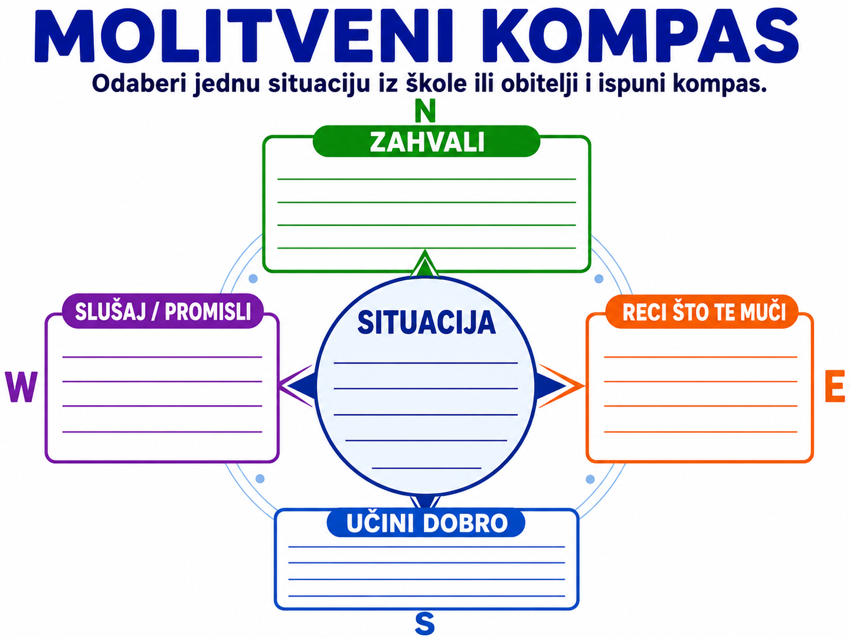
Aktivnost 11: Svjetiljka bez struje (rad u paru, 6 minuta)
Rad u paru. Učenici će protumačiti misao sa str. 62: „Tko ne moli, sličan je svjetiljci koja ne dobiva struju.“ Trebaju razlikovati doslovno i preneseno značenje te navesti što bi „svjetlost“ mogla značiti u životu vjernika.
Mogući odgovor: Preneseno značenje: molitva hrani i usmjerava odnos s Bogom. „Svjetlost“ može označavati mir, nadu, snagu za dobro, jasniju odluku i spremnost na ljubav.
Aktivnost 12: Jedna minuta Božje prisutnosti (individualni rad, 4 minute)
Učenici će dovršiti samo jednu od triju rečenica: „Bože, danas Ti zahvaljujem za…“; „Bože, danas Ti povjeravam…“; „Bože, pomozi mi da…“. Zapis ostaje osoban i ne mora se čitati pred razredom – može pročitati tko želi.
Mogući odgovor: Prihvaćaju se osobni i pristojni odgovori. Naglasak je na iskrenome obraćanju Bogu, a ne na „točnoj“ formulaciji.

Bože, danas Ti zahvaljujem za…
Bože, danas Ti povjeravam…
Bože, pomozi mi da…
Aktivnost 13: Moj tihi kutak molitve (individualni rad – crtanje bojicama, 8 minuta)
Učenici će u četiri prozora nacrtati: mjesto na kojemu mogu zastati, jedan simbol onoga što govore Bogu, simbol slušanja i simbol povjerenja. Ne crtaju Boga kao ljudski lik.
Radni predložak:
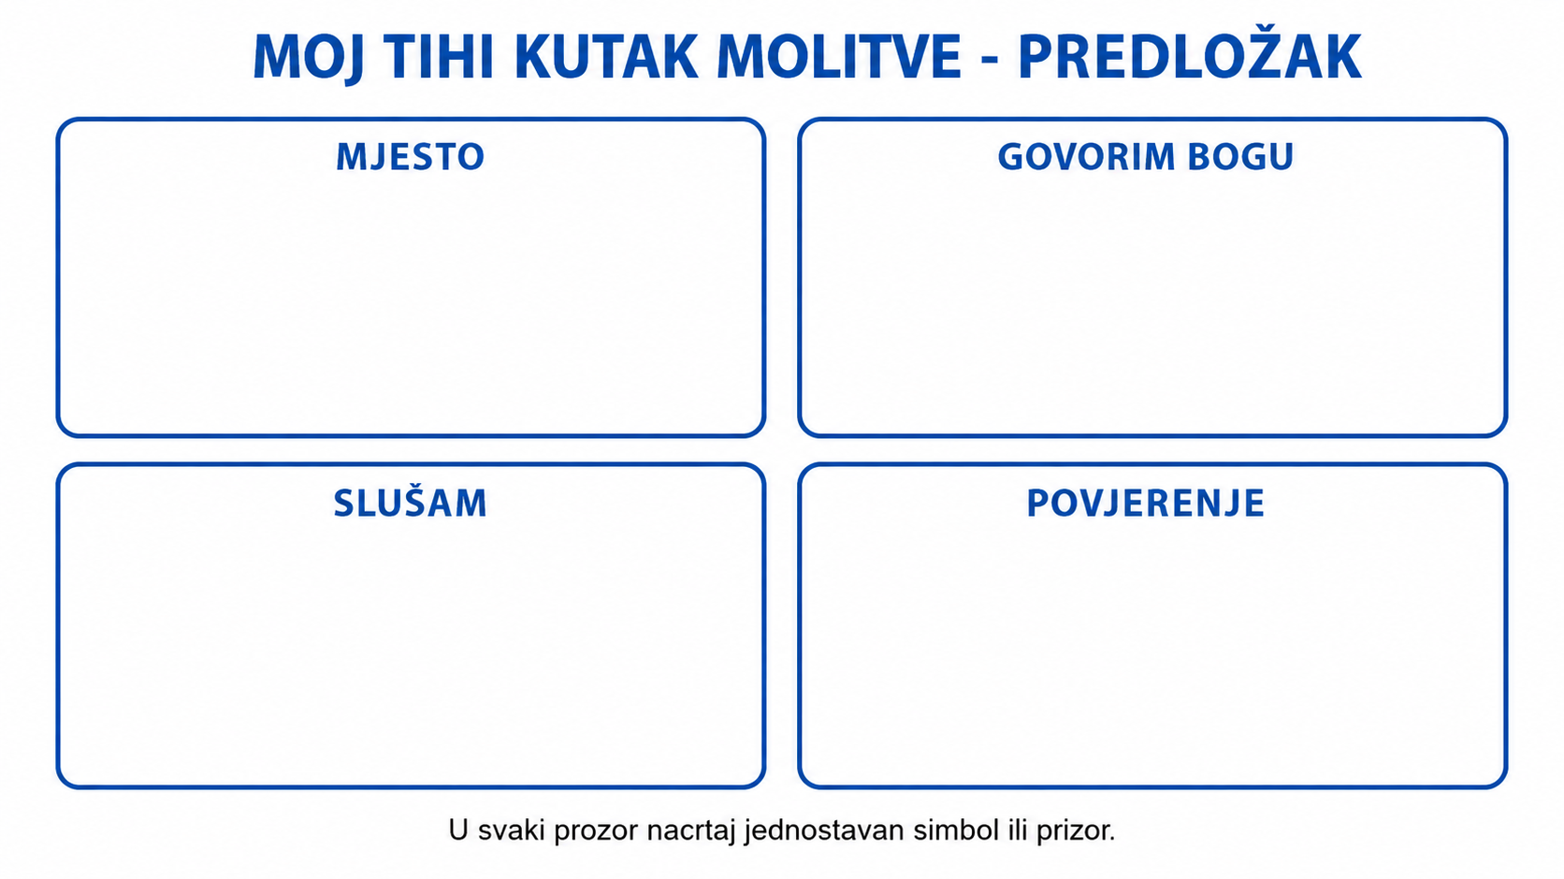
Mogući primjer rješenja:
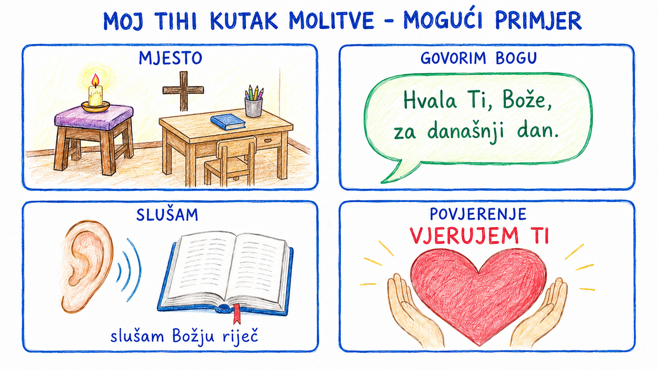

Aktivnost 14: Most razgovora s Bogom (individualni rad – crtanje bojicama, 8 minuta)
Učenici će na četiri daske mosta upisati ili simbolima prikazati riječi GOVORIM – SLUŠAM – VJERUJEM – ZAHVALJUJEM. Na lijevoj obali crtaju sebe, a na desnoj znak svjetla ili križa kao simbol Božje prisutnosti.
Radni predložak:
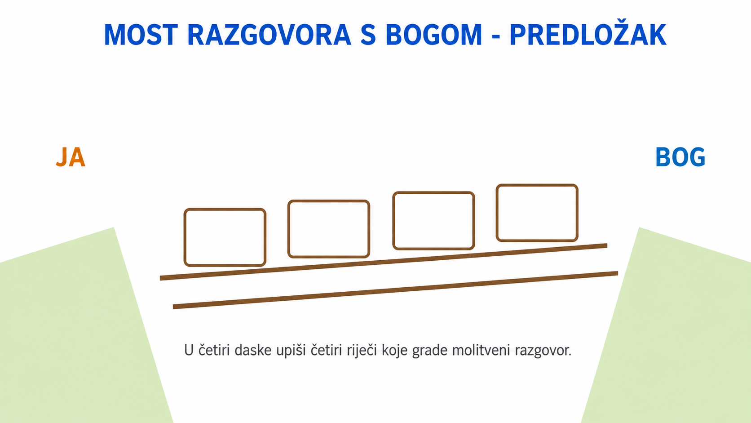
Mogući primjer rješenja:
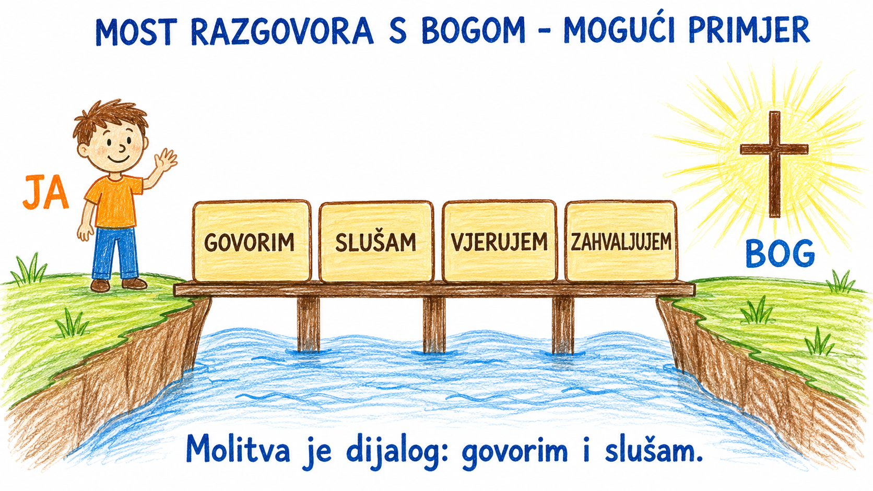
Aktivnost 15: Poučna priča (frontalni rad i razgovor, 7 minuta)
Vjeroučitelj će pročitati poučnu priču.
Poruka koju nije poslao
Mia je poslije svađe s najboljom prijateljicom dugo pisala poruku na mobitelu. Brisala je rečenice, dodavala objašnjenja i tražila „savršene“ riječi. Na kraju poruku nije poslala. Baka je primijetila da je uznemirena i pitala je želi li razgovarati. Mia je rekla: „Ne znam kako sve objasniti.“ Baka joj je odgovorila: „Ne moraš početi savršeno. Reci prvo istinu: žao mi je i želim te saslušati.“ Mia je tako učinila. Prijateljica joj nije odmah odgovorila kako je željela, ali je razgovor počeo. Navečer je Mia u molitvi rekla Bogu samo: „Hvala što nisam pobjegla od razgovora. Pomozi mi sutra bolje slušati.“ Shvatila je da ni molitva ne mora imati savršene riječi da bi bila iskrena.
Razgovor:
- Što je Miju sprječavalo da započne razgovor? (Tražila je savršene riječi.)
- Što je naučila o slušanju? (Da iskren razgovor traži i spremnost čuti drugoga.)
- Kako se to može povezati s molitvom? (Bogu možemo govoriti iskreno i učiti slušati, bez traženja savršenih riječi.)
Pouka: Molitva postaje susret kada čovjek Bogu govori iskreno i ostavlja prostor za tišinu, slušanje i promjenu vlastitoga srca.
Aktivnost 16: Zapišimo! (individualni rad uz zajedničku provjeru, 6 minuta)
Učenici će u bilježnici dopuniti četiri rečenice jednom ili dvjema riječima.
Rješenje: 1. razgovor / dijalog; 2. govorimo – slušamo; 3. prigodama i mjestima; 4. povjerenju i ustrajnosti.

MOLITI – BITI U BOŽJOJ PRISUTNOSTI
1. Molitva je __________ s Bogom.
2. U molitvi Bogu __________ i Boga __________.
3. Moliti se možemo u različitim __________.
4. Molitva raste u __________.
Aktivnost 17: Radna bilježnica (individualni rad uz zajedničku provjeru, približno 10 minuta)
Učenici će uz pomoć vjeroučitelja rješavati RB, str. 88–89 (mogu biti i odabrani zadatci po želji).
Aktivnost 18: Formativna provjera (individualni rad i kratka zajednička provjera, 4 minute)
Učenici će uz svaku tvrdnju pokazati T ili N. Netočne tvrdnje kratko ispravljaju.
Razgovor:
- Molitva je samo govor, bez slušanja. (Netočno – molitva je dijalog.)
- Čovjek se može moliti kada zahvaljuje i kada mu je teško. (Točno.)
- Za molitvu je uvijek potrebno posebno mjesto. (Netočno – moliti se može na različitim mjestima.)
- Molitva može čovjeka potaknuti na dobra djela. (Točno.)
Aktivnost 19: Digitalni zadatci (individualni rad ili rad u paru, 9 minuta)
Učenici će utvrditi gradivo kroz igru na digitalnoj platformi wordwall.net.

klikni ovdje - poveznica

Kod:



Nedigitalna alternativa: Parovi će spojiti četiri pojma s objašnjenjima: MOLITVA – razgovor s Bogom; TIŠINA – prostor za slušanje; POVJERENJE – osloniti se na Boga; DJELO – odgovor koji molitvu prenosi u život.

MOLITVA | TIŠINA | POVJERENJE | DJELO
prostor za slušanje | odgovor koji molitvu prenosi u život | razgovor s Bogom | osloniti se na Boga
Aktivnost 20: Mikropauza (frontalni rad, 2 minute)
Vjeroučitelj je koristi po želji u bilo kojem trenutku sata kada opadne koncentracija učenika. To može biti vic, zagonetka, pitalica, kratka šetnja po razredu, pokret ili druga pristojna aktivnost nevezana uz vjeronaučno gradivo.
Vjeroučitelj će bez riječi pokazati tri jednostavna pokreta rukama: dlan gore, dlan dolje i spojeni vrhovi prstiju. Učenici ih ponavljaju istim redom, zatim obrnutim. Na znak svi spuste ruke na klupu i mirno nastavljaju rad.

III. ZAVRŠNI DIO – IZRAZI (približno 7–10 minuta)
Aktualizacija:
Razgovor:
- Kada bi ti netko rekao da „ne zna moliti“, što bi mu savjetovao? (Početi jednostavno, iskreno govoriti Bogu i odvojiti trenutak za tišinu.)
- Kako molitva može utjecati na ponašanje nakon što završimo moliti? (Može nas potaknuti na zahvalnost, oproštenje, pomoć i odgovorniju odluku.)
- Zašto je povjerenje važno u molitvi? (Jer se Bogu otvaramo i prihvaćamo da odnos nije samo traženje vlastitih želja.)
Sinteza:
Učenici će dovršiti „tri glagola molitve“: GOVORIM – SLUŠAM – ________. Zatim jednom rečenicom odgovaraju na središnje pitanje.
Mogući odgovor: Treći glagol može biti VJERUJEM, ODGOVARAM ili ŽIVIM. Moguća završna rečenica: „Molitva je stvaran razgovor s Bogom kada mu govorim iskreno, slušam ga i u povjerenju pokušavam živjeti dobro.“

GOVORIM – SLUŠAM – ________

Zaključak vjeroučitelja: Molitva je odnos, a ne samo niz riječi. Učenik razumije molitvu kada može povezati iskreno obraćanje Bogu, slušanje, povjerenje i konkretan odgovor u životu.
Samovrednovanje:
Učenici će odabrati prikaz koji najbolje opisuje njihovo razumijevanje. Izbor mogu pokazati diskretno prstima 1, 2 ili 3 ili ga samo zabilježiti u bilježnici.

1 | CRVENO  Još mi treba objašnjenje što znači molitva kao dijalog.
2 | ŽUTO  Razumijem glavnu ideju, ali trebam još vježbati povezivanje s primjerima.
3 | ZELENO  Mogu objasniti kako u molitvi govorim, slušam i vjerujem.
Domaća zadaća:
Učenici će riješiti, ili dovršiti rješavanje RB, str. 88–89.
Ili:
Učenici će odabrati jednu običnu situaciju iz škole ili obitelji, bez osobnih i osjetljivih podataka, te prema „molitvenom kompasu“ napisati četiri kratke natuknice: ZAHVALI – RECI ŠTO TE MUČI – SLUŠAJ / PROMISLI – UČINI DOBRO.
Izborna domaća zadaća: Učenici će tijekom dana pronaći jedan miran trenutak za kratku molitvu ili tišinu te u bilježnicu zapisati samo jednu riječ koja ih podsjeća na Božju prisutnost.
Završna molitva:
Bože, hvala Ti što nas primaš u svoju prisutnost. Pomozi nam govoriti Ti iskreno, slušati pažljivo i vjerovati Ti i onda kada nemamo sve odgovore. Neka nas molitva vodi prema miru, zahvalnosti i dobrim djelima. Amen.
ili:
Anđele, čuvaru mili…
ili:
Učenici će poslušati pjesmu „Anđele, čuvaru mili…“; 3:36; Autor: Marinko Grubešić; Izvor: YouTube.
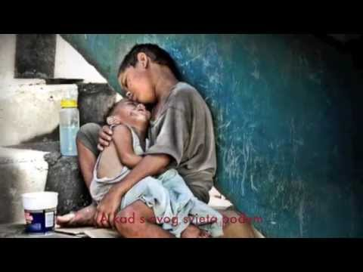

PREPORUČENI ODABIR ZA 45 MINUTA

Dio sata / odabrana aktivnost | Vrijeme
Uvodna molitva, povezivanje i motivacija | 8 min
Aktivnost 1 – Obrada teksta / sadržaja | 14 min
Aktivnost 4 – Kada bih se ovdje molio? | 7 min
Aktivnost 16 – Zapišimo! | 6 min
Aktualizacija, sinteza i završna molitva | 10 min
Ukupno: 45 minuta. Mikropauza se koristi samo po potrebi; tada se skraćuje predstavljanje skupina ili završna rasprava.
PRILOZI ZA BRZU UPORABU
Prilog 1: Kratka kontrolna lista za vjeroučitelja
□ Mogu li učenici objasniti molitvu kao razgovor i dijalog s Bogom?
□ Mogu li navesti najmanje tri životne situacije u kojima se čovjek može moliti?
□ Mogu li razlikovati govor Bogu od slušanja Boga?
□ Mogu li objasniti pouku priče „Košara vode“ bez doslovnoga shvaćanja?
□ Mogu li predložiti jedan konkretan korak kojim molitva prelazi u život?

